Математика 9 класс.
6,7,8 мая.
Тема: Решение заданий ОГЭ.
Повторение.
Указания к работе:
- Выполни задания варианта 107:

1. Задание
Для объектов, указанных в таблице, определите, какими цифрами они обозначены на схеме. Заполните таблицу, в ответ запишите последовательность четырёх цифр.

Объекты | Салон  сотовой связи | Магазин бытовой  техники | Магазин  «Обувь» | Павильон  «Игрушки»
Цифры

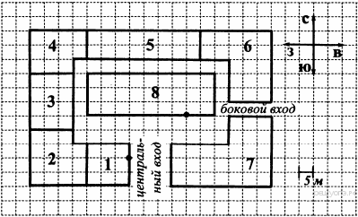
На плане (см. рисунок) изображён торговый комплекс (сторона каждой клетки на плане равна 5 м). Слева от центрального входа расположен магазин «Обувь», к которому примыкает магазин мужской одежды. В северо‐западном углу расположена «Книжная лавка», а в северо‐восточном углу — магазин бытовой техники. Между «Книжной лавкой» и магазином бытовой техники находится павильон «Игрушки». Между книжной лавкой и магазином мужской одежды — салон сотовой связи. Между центральным и боковым входами — магазин женской одежды. В центре торгового комплекса — магазин «Продукты».
2. Задание
Стены магазина «Продукты» по всему периметру снаружи замостили декоративной пластиковой плиткой, которая продаётся в упаковках. Одной упаковки хватает на 7 м². Сколько упаковок потребовалось купить, если высота стен равна 4 м, а площадь двери составляет 8 м² (дверь не покрывается пластиковой плиткой)?

3. Задание
Найдите площадь земли (в м²), которую занимает магазин женской одежды.

4. Задание
Между выделенными на плане точками необходимо проложить интернет‐кабель (по потолку). Определите наименьшую возможную длину кабеля (в метрах).

5. Задание
Владелец магазина мужской одежды хочет заняться продвижением бренда магазина. В рекламном агентстве предложили три варианта рекламы (см. таблицу).

Тип рекламы | Стоимость  создания  (руб.) | Стоимость  размещения и  продвижения за  3 месяца (руб.) | Ожидаемое  количество  просмотров за  месяц | Средний доход от  одного просмотра  (руб.)
Ролик на  YouTube | 10 000 | 30 000 | 150 000 | 0,22
ТВ‐ролик | 40 000 | 90 000 | 300 000 | 0,23
Рекламные  щиты | 3 000 | 50 000 | 600 000 | 0,08

Владелец выбрал один вид рекламы, самый выгодный по итогам трёх месяцев. Какую прибыль (в тыс. руб.) принесёт этот вид рекламы за три месяца?

6. Задание
Какому из данных промежутков принадлежит число ?

1) [0,4; 0,5] | 2) [0,5; 0,6] | 3) [0,6; 0,7] | 4) [0,7; 0,8]
7. Задание
На координатной прямой отмечено число a.

Найдите наименьшее из чисел a², a³, a⁴.
В ответе укажите номер правильного варианта.

1) a²
2) a³
3) a⁴
4) не хватает данных для ответа
8. Задание
Значение какого из данных выражений является наименьшим?
В ответе укажите номер правильного варианта.

1) 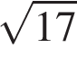
2) 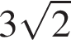
3) 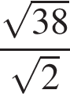
4) 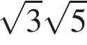
9. Задание
Решите уравнение 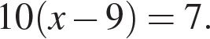
10. Задание
Фирма «Вспышка» изготавливает фонарики. Вероятность того, что случайно выбранный фонарик из партии бракованный, равна 0,02. Какова вероятность того, что два случайно выбранных из одной партии фонарика окажутся небракованными?
11. Задание
На рисунке изображены графики функций вида y = ax² + bx + c. Для каждого графика укажите соответствующее ему значения коэффициента a и дискриминанта D.

Графики
А)  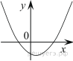 | Б)  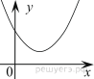 | В)  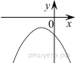 | Г)  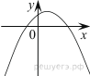
Знаки чисел

1) a > 0, D > 0 | 2) a > 0, D < 0 | 3) a < 0, D > 0 | 4) a < 0, D < 0

Запишите в ответ цифры, расположив их в порядке, соответствующем буквам:
А | Б | В | Г
12. Задание
Выписаны первые несколько членов арифметической прогрессии: −87 ; −76; −65; … Найдите первый положительный член этой прогрессии.
13. Задание
Найдите значение выражения 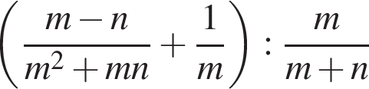 при 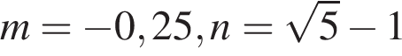
14. Задание
Закон всемирного тяготения можно записать в виде 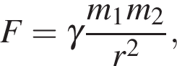 где — сила притяжения между телами (в ньютонах), 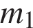 и 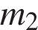 — массы тел (в килограммах), — расстояние между центрами масс (в метрах), а — гравитационная постоянная, равная 6.67 · 10⁻¹¹ H·м²/кг². Пользуясь формулой, найдите массу тела (в килограммах), если Н, 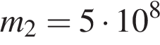 кг, а 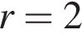 м.
15. Задание
На каком рисунке изображено множество решений неравенства 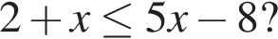
В ответе укажите номер правильного варианта.

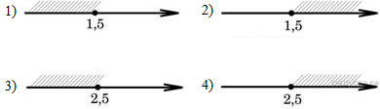
16. Задание
Площадь прямоугольного треугольника равна 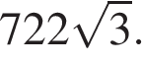 Один из острых углов равен 30°. Найдите длину катета, лежащего напротив этого угла.
17. Задание
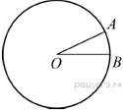На окружности с центром O отмечены точки A и B так, что 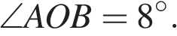Длина меньшей дуги AB равна 37. Найдите длину большей дуги.
18. Задание
Периметр равностороннего треугольника равен 30. Найдите его площадь, делённую на 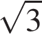.
19. Задание
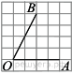Найдите тангенс угла AOB, изображённого на рисунке.
20. Задание
Какие из следующих утверждений верны?

1) Если две стороны одного треугольника соответственно равны двум сторонам другого треугольника, то такие треугольники равны.
2) Средняя линия трапеции параллельна её основаниям.
3) Длина гипотенузы прямоугольного треугольника меньше суммы длин его катетов.

Если утверждений несколько, запишите их номера в порядке возрастания.
21. Задание
Решите систему уравнений: 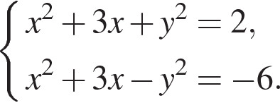
22. Задание
Катер прошёл от одной пристани до другой, расстояние между которыми по реке равно 48 км, сделал стоянку на 20 мин и вернулся обратно через 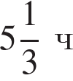 после начала поездки. Найдите скорость течения реки, если известно, что скорость катера в стоячей воде равна 20 км/ч.
23. Задание
Известно, что графики функций 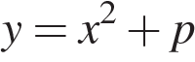 и 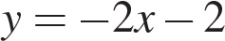 имеют ровно одну общую точку. Определите координаты этой точки. Постройте графики заданных функций в одной системе координат.
24. Задание
Биссектрисы углов A и B при боковой стороне AB трапеции ABCD пересекаются в точке F. Найдите AB, если AF = 24, BF = 10.
25. Задание
В треугольнике угол равен 36°, — биссектриса. Докажите, что треугольник — равнобедренный.
26. Задание
Середина M стороны AD выпуклого четырёхугольника равноудалена от всех его вершин. Найдите AD, если BC = 10, а углы B и C четырёхугольника равны соответственно 112° и 113°.

- Решение заданий запиши в тетрадь.
- Сними решение и ответы заданий варианта 107 на камеру телефона и пришли решение на электронную почту: zajtzev.aleksey@yandex.ru . На эту почту можно задать интересующие вопросы

